Додаток №2 до Оголошення

**Інформація про необхідні технічні, якісні та інші характеристики предмета закупівлі:**

1. **Технічні характеристики:**

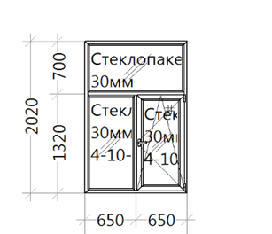Конструкція 1: 1300 мм. x 2020 мм. - 4 шт.

|  |  |
| --- | --- |
|  |  |
|  |  |
|  |  |

|  |  |  |  |  |
| --- | --- | --- | --- | --- |
| **Наименування** | | | **Кількість** | |
| Антимоскитна сітка PR, Білий, м.кв. | |  | 4x0,7 | |
| Відлив 320 мм, Білий, м/п. |  |  | 4x1,3 | |
| Підвіконня SAUBERG 400 мм , Білий, м/п. | | | 4x1,4 | |
| **Наименування** | | | **Кількість** | **Розмір (мм.)** |
| Сітка москитная PR, Білий |  |  | 4 | 550x1220 |

Конструкція 2: 1110мм. x 2020мм. - 2 шт.

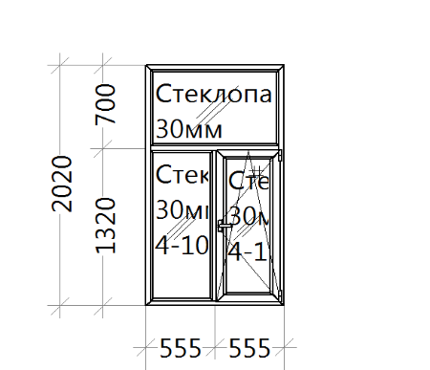

|  |  |  |
| --- | --- | --- |
| **Наименування** | **Кількість** | |
| Антимоскитна сітка PR, Білий, м.кв. | 2x0,7 | |
| Відлив 320 мм, Білий, м/п. | 2x1,21 | |
| Підвіконня SAUBERG 400 мм , Білий, м/п. | 2x1,2 | |
| **Наименування** | **кількість** | **Розмір (мм.)** |
| Сітка москитная PR, Білий | 2 | 455x1220 |

Учасник повинен надати в сканованому вигляді до своєї пропозиції (сертифікати якості/відповідності виробника):

- Інформацію щодо запропонованого товару, а саме: повну назву профілю та фурнітури, повну адресу і телефон виробника;

- Протокол випробувань пожежної безпеки на профілі для віконних (дверних) блоків с ПВХ профілю блоків.

- Сертифікат відповідності профілю ПВХ.

- Сертифікат відповідності на пристрої поворотні, відкидні і поворотно-відкидні для віконних блоків.

|  |  |  |  |  |  |  |
| --- | --- | --- | --- | --- | --- | --- |
| **№ з/п** | **Параметри** | **Вимоги** | **Відповідність**  **Так/Ні** | | **Значення позиції, що пропонує учасник** | |
| **1** | **2** | **3** | **4** | | **5** | |
| ***Віконні блоки*** | | | | | | |
| 1 | Профільна система – профіль не менш як 3-х камерний. Характеристики профілю аналогічні які не поступають відомим системам - LIDER; REHAU; SCHUCO;KBE; WDS-400, 500.Коеф.теплопровідності не нижче 0.75 |  |  | |  | |
| 2 | Колір профілю - білий |  |  | |  | |
| 3 | Ущільнювач чорного кольору |  |  | |  | |
| 4 | Фурнітура AXOR, MACO, ROTO або аналог з якісними експлуатаційними характеристиками |  |  | |  | |
| 5 | Склопакет не менше ніж двокамерний з формулою не нижче коеф.теплопровідності в конструкції не нижче 0.76 |  |  | |  | |
| 6 | Комплектація виробів: - підвіконня, відлив, москітна сітка на відкриваючу частину вікна | потрібно |  | |  | |
| ***Гарантійні вимоги до виробів фурнітури*** | | | | | | |
| 7 | Профіль | 7 років | |  | |  |
| 8 | Склопакет | 7 років | |  | |  |
| 9 | Фурнітура | 5 років | |  | |  |
| ***Послуги*** | | | | | | |
| 10 | Демонтаж старих конструкцій | потрібно | |  | |  |
| 11 | Доставка нових конструкцій | потрібно | |  | |  |
| 12 | Монтаж нових конструкцій | потрібно | |  | |  |
| 13 | Вивіз сміття(старих конструкцій) | потрібно | |  | |  |

**Примітка.**

Учасник повинен обов’язково заповнити значення у 4-у стовпчику таблиці для усіх позицій вказавши одне із двох можливих: «так» або «ні».

Учасник повинен обов’язково заповнити 5 стовпчик таблиці вказуючи конкретні значення, відповідно до пропозиції учасника. Вказування учасником конкретних значень виключає можливість вживати формулювання «не менше.../ не більше...», у випадку наявності такого це буде вважатись помилкою учасника, що не відповідає умовам закупівлі.

Усюди в тексті де містяться найменування торгових марок, фірм, патентів, конструкцій, типів, джерело походження чи виробники слід розуміти «або еквівалент».

Усі комплектуючі повинні мати гарантію від виробника на території України. Запропонований товар повинен бути новим (рік виробництва – не раніше поточного року). При постачанні товару цілісність самого товару та якісне оформлення повинно бути без пошкоджень.